**Проверочные задания для детей старшего по правилам дорожного движения**

**Экзамен по ПДД для дошколят**

У детей дошкольного возраста развито наглядно-образное мышление. Поэтому они легко запоминают то, что мы им проговариваем, используя рисунки, иллюстрации, предметные картинки. Как усвоили дети правила дорожного движения, легче будет проверить при помощи вопросов с опорой на наглядность. Эти иллюстрации — диагностика на усвоение данного материала по изучению правил дорожного движения. Рисунки для экзамена выполнены в черно-белом цвете, поэтому их можно раскрашивать. Всем известно, что работа руками развивает интеллект. Одновременно с раскрашиванием будет происходить и запоминание правил дорожного движения.

**Рис. 1. Подскажи Незнайке, что он делает не так?**

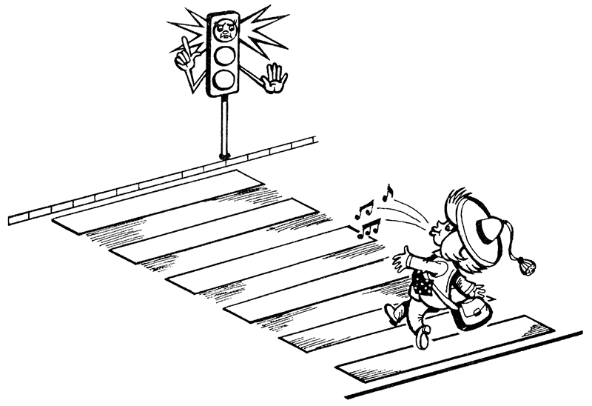

**Рис. 2. Почему инспектор остановил велосипедиста, если горит зеленый свет на светофоре?**

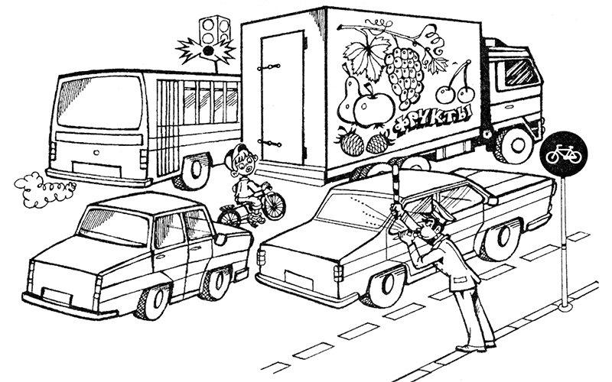

**Рис. 3. Почему люди разбегаются с тротуара?**

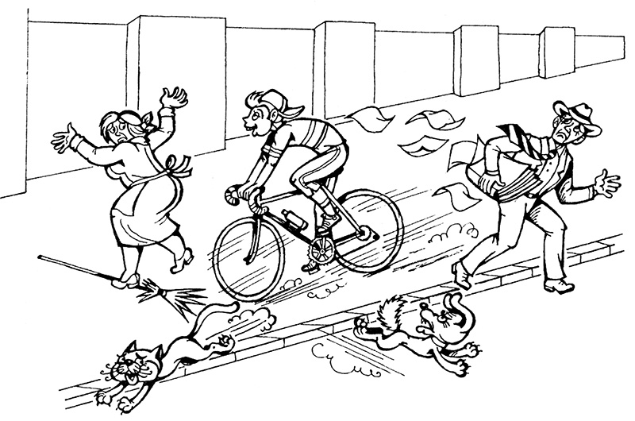

**Рис. 4. Что делает не так эта девочка? Где надо переходить улицу?**

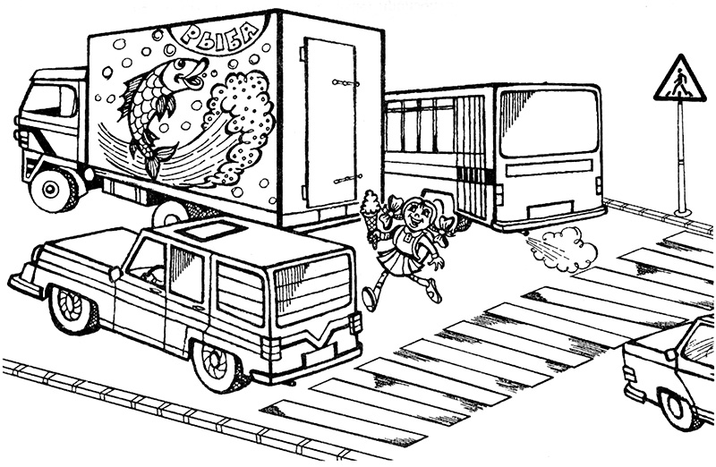

**Рис. 5. Как ты думаешь, что может произойти с этим ребенком**?

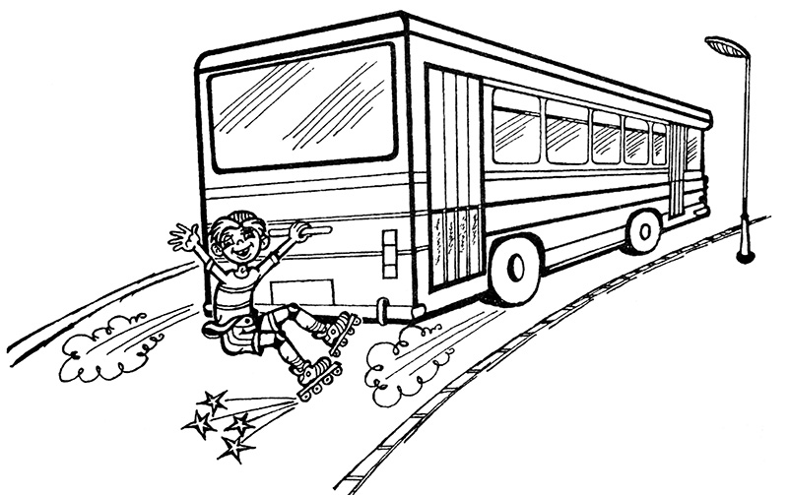

**Рис. 8. Какое правило нарушено при переходе дороги?**

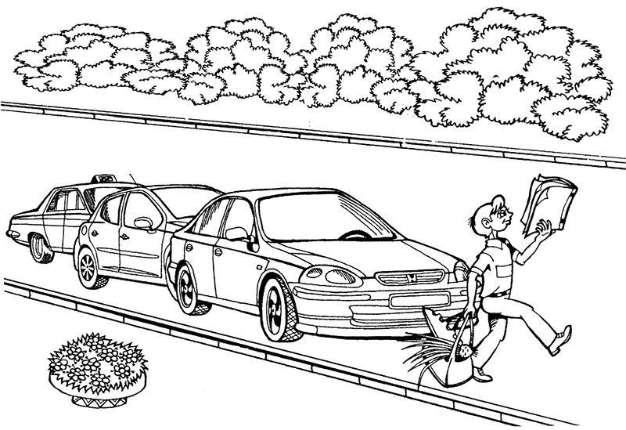

**Рис. 14. Какой дорожный знак надо поставить в этом месте?***